Metodologia

O estudo presente tem como natureza do objetivo, uma natureza exploratória, que para Gil et al. (2007), têm como objetivo proporcionar maior familiaridade com o problema, com intenção de torná-lo mais explícito ou até constituir hipóteses. Assim, ampliando o conhecimento do pesquisador a respeito dos fatos, dando a possibilidade de definir o problema de formas mais assertiva e a realização de pesquisas mais estruturadas. Também para Gil et al. (2007) pesquisas de natureza exploratória têm como objetivo principal o aprimoramento de ideias ou a descoberta de intuições e seu planejamento é, portanto, bastante flexível, de modo que possibilite a consideração dos mais variados aspectos relativos ao fato estudado.
O problema de estudo é mostrado por uma abordagem qualitativa-quantitativa. A pesquisa se mostra como quantitativa por buscar a mensuração de variáveis e as tratar de forma matemática, entretanto, o estudo traz a preocupação de obter informações sobre a perspectiva de um indivíduo, bem como, fazer a interpretação do ambiente em que acontece a problemática, que segundo Martins (2012) são características de um problema qualitativo.
A natureza prática é classificada como pesquisa ação que conforme Thiollent (1985) , é uma pesquisa com base empírica que é concebida e realizada com uma associação estreita à uma ação ou com a resolução de um problema coletivo em que os pesquisadores e principais participantes com representatividade da situação, ou da problemática, estão envolvidos de modo cooperativo ou participativo.
O resultado do estudo é considerado uma pesquisa aplicada, visto que, segundo Thiollent (2008) uma pesquisa aplicada concentra-se em torno dos problemas presentes nas atividades das instituições, organizações, grupos ou atores sociais. Na qual a pesquisa está empenhada na elaboração de diagnósticos, identificação de problemas e busca de soluções.
O presente trabalho também pode ser classificado por uma lógica de pesquisa considerada intuitiva. Que de acordo com Lakatos e Marconi (2003) é um processo mental que através de dados particulares constatados, infere-se uma verdade geral ou universal. Para Mezzaroba e Monteiro (2003) o objetivo da indução é chegar a conclusões mais amplas do que o conteúdo estabelecido pelas premissas nas quais está fundamentado o problema.

Detalhamento de Pesquisa

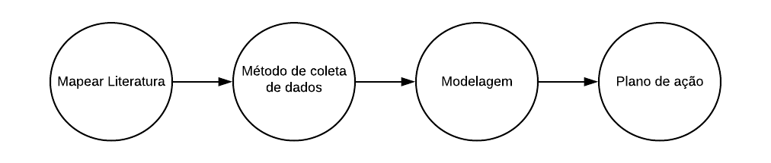
Figura 1: detalhamento das etapas, fases e atividades da pesquisa.

Para realizar a fase de mapeamento da literatura no presente artigo, escolheu-se um método multicritério com intenção de selecionar os itens mais relevantes para compor o portfólio de estudo, a metodologia utilizada foi o Methodi Ordinatio que pode ser visto em Pagani et al. (2017, 2015). A ordenação dos artigos foi realizada através do índice InOrdinatio, que usou como indicadores o número de citações, o fator de impacto e o ano de publicação de cada artigo.
No mapeamento da literatura foi utilizado as bases de dados Web of Science, Scopus e Science Direct, sendo essa última, desconsiderada no andamento da pesquisa por ter poucos trabalhos relacionados com os termos pesquisados. Para a busca foi priorizado o período de 15 anos (2005-2019) e no preenchimento das palavras-chave foi utilizado os termos: “multicriteria”; “mcda”; “location”; ”localization”;“industry”; “factory”;“company”), e foi feita a combinação usando os conectivos lógicos “and” e “or” . Na base Web of Science e Scopus foram registrados respectivamente um total de 68 e 79 publicações, totalizando 147 itens relacionados com os termos escolhidos, a partir dos quais elaborou-se a fundamentação teórica .
Para a coleta de informações que eram necessárias na realização do artigo foi feito uma reunião com os sócios da empresa, que são os responsáveis pelas tomadas de decisões (decisores). Nessa reunião foi decidido os principais indicadores que foram considerados para a escolha da nova cidade em que a empresa expandiu sua atuação, bem como, quais cidades eram de interesse dos decisores que fossem analisadas e escolhida como a melhor opção de investimento.
Para realizar o objetivo dessa pesquisa, foi feita a modelagem matemática escolhendo a aplicação de um método multicritério de apoio à decisão, baseado em uma abordagem ordinal, sendo essa abordagem o método de Copeland, que vai auxiliar os decisores a ordenar e decidir qual a localização ótima para expandir a atuação de mercado da empresa na problemática proposta. A escolha desse método se justifica pela transparência apresentada pelo mesmo, bem como o desconforto dos decisores para estabelecer um grau de preferência entre as possíveis escolhas ou para ponderar cada um dos critérios ou alternativas.
Uma vez pronto o método, é decidido qual a melhor cidade para expandir a atuação, os decisores tiveram então que decidir como seria feita a captação dos clientes que possam ser os novos pontos de venda dos produtos distribuídos, quais os melhores produtos a serem oferecidos nessa nova região e por fim quais os melhores dias para atender a nova rota.

GIL, A. C. Como elaborar projetos de pesquisa. 4. ed. São Paulo: Atlas, 2007.
MARTINS, R.A . Abordagens qualitativas e quantitativas. In: MIGUEL, P . A. C. et al. Metodologia da pesquisa em engenharia de produção e gestão de operações. 2. ed. Rio de Janeiro: Elsevier, 2012.

THIOLLENT, Michel. Metodologia da pesquisa-ação. São Paulo: Cortez, 1985. . Pesquisa-ação nas organizações. São Paulo: Atlas, 1997

THIOLLENT, M. Metodologia da pesquisa-ação. São Paulo: Cortez, 2008.

PAGANI, Regina Negri; KOVALESKI, João Luiz; RESENDE, Luis Mauricio Martins de. Avanços na composição da Methodi Ordinatio para revisão sistemática de literatura. Ciência da Informação, [S.l.], v. 46, n. 2, june 2018. ISSN 1518-8353. Disponível em: <http://revista.ibict.br/ciinf/article/view/1886>. Acesso em: 10 nov. 2019.

Regina Negri Pagani e João Luiz Kovaleski e Luis Mauricio Resende, 2015. " Methodi Ordinatio: uma metodologia proposta para selecionar e classificar artigos científicos relevantes que abrangem o fator de impacto, número de citações e ano de publicação " , Scientometrics , Springer; Akadémiai Kiadó, vol. 105 (3), páginas 2109-2135, dezembro.

